УПРАВЛІННЯ ОСВІТИ ТА НУКИ КРИВОРІЗЬКОЇ МІСЬКОЇ РАДИ

ВІДДІЛ ОСВІТИИ ВИКОНКОМУ ДОВГИНЦІВСЬКОЇ РАЙОННОЇ В МІСТІ РАДИ

КРИВОРІЗЬКА ЗАГАЛЬНООСВІТНЯ ШКОЛА І-ІІІ СТУПЕНІВ №130

**ЗВІТ ВЧИТЕЛЬ ПОЧАТКОВИХ КЛАСІВ**

**ЧУГАЙ ЛЮДМИЛИ ЛЕОНІДІВНИ**

**ПРОБЛЕМА: «РОЗВИТОК ПІЗНАВАЛЬНИХ ІНТЕРЕСІВ МОЛОДШИХ ШКОЛЯРІВ»**

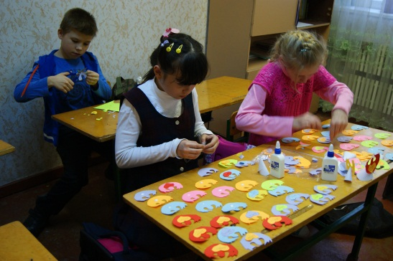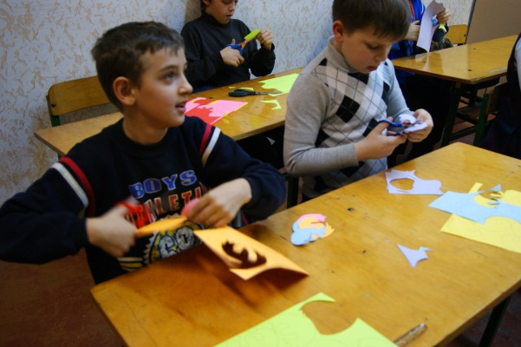

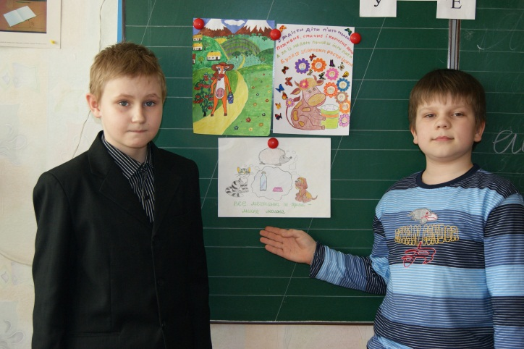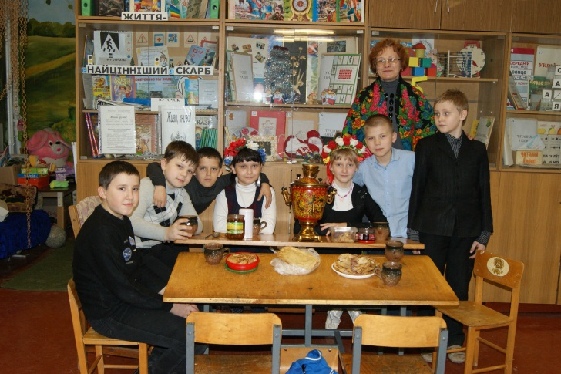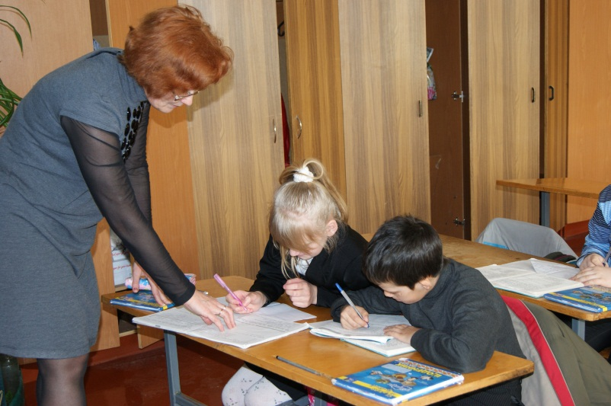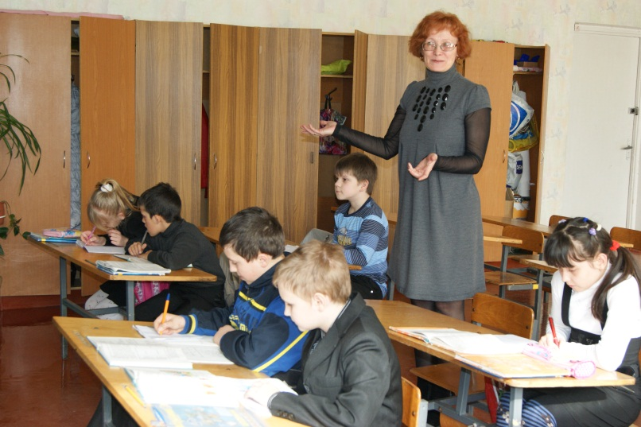

Конкурс «Лист другу»

2013

Переможці районного туру УІ Міжнародного конкурсу

«Здоров’я може бути смачним»

Масляна у 4-Д класі

Участь у акції «Від серця до серця»